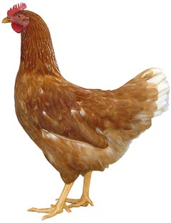

|  |  |  |
| --- | --- | --- |
|  | **Drůbežárna**  **Mírovka**  **Svoboda & Havel**  **nabízí** |  |

## CHOVNÉ KUŘICE

**Druh: ISA BROWN – HNĚDÉ**

**MORAVIA BSL – ČERNÉ**

**DEKALB WHITE - BÍLÉ**

**Stáří: 20 týdnů**

# Cena: 180 Kč/ks

**Ve čtvrtek 12. dubna 2018**

**v 13:55 hod. u Jednoty**

**Dále prodej kohoutů, vitamínů, krmných směsí pro drůbež a králíky.**

**Informace a objednávky na tel.: 777 98 98 09**

**www.drubezarnamirovka.cz**

**e-mail: drubez.mirovka@seznam.cz**